打印学籍或学历信息表操作步骤

第一步：登陆“中国高等教育学生信息网”（http://www.chsi.com.cn/）
进入如下页面
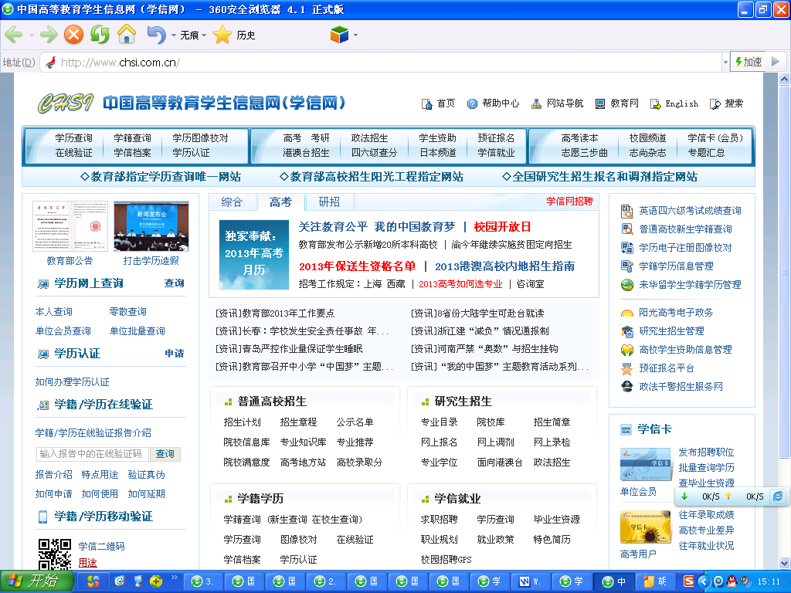

第二步：选择左中上部“本人查询”按钮，点击进入如下页面
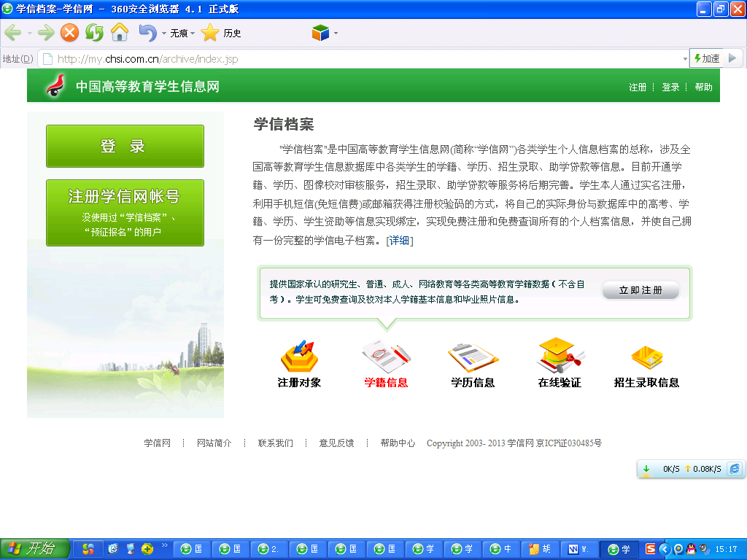

第三步：点击“注册学信网账号”按钮，进入注册页面：
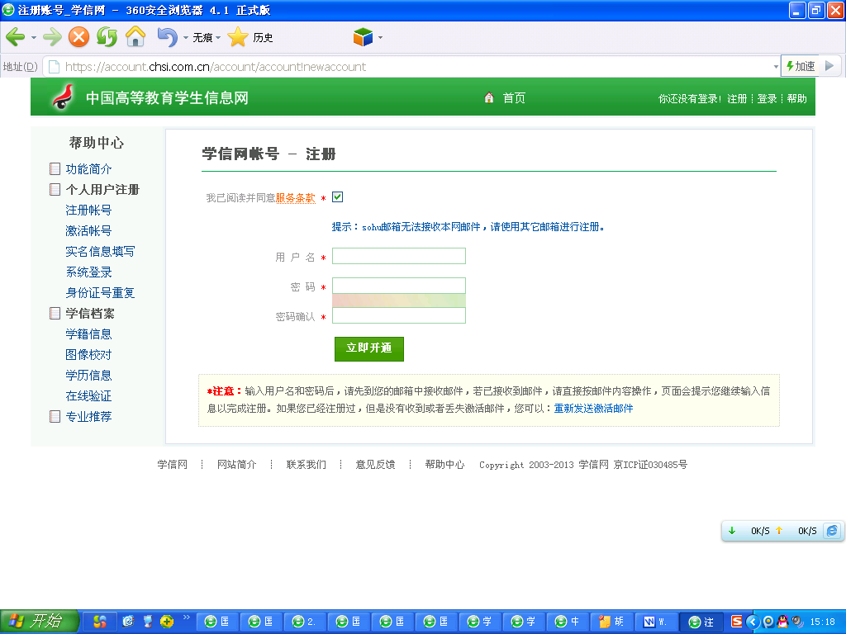

注册结束后，按提示进行邮箱激活，返回页面，重新进行上述第一步，点击“个人查询”，然后进入查询页面，点击“登录”。
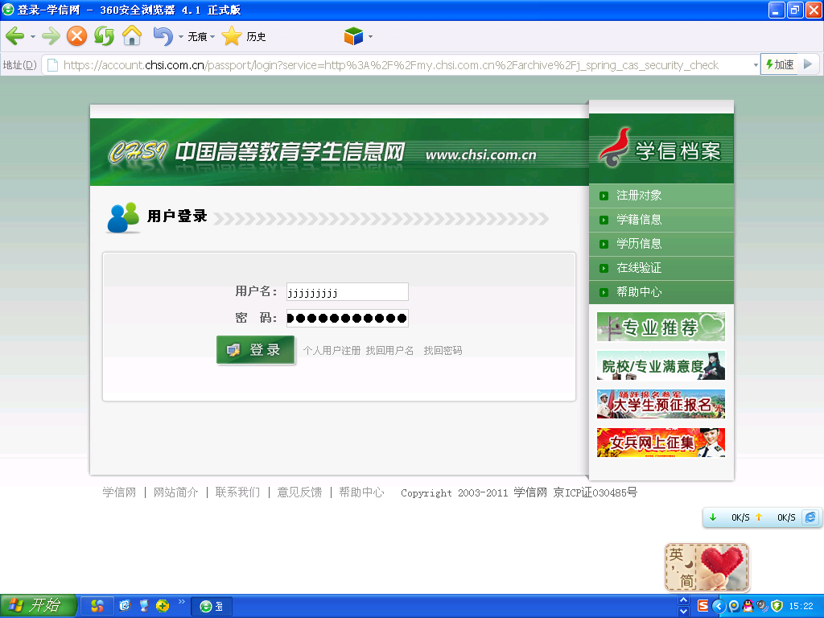

第四步：进入个人学信档案页面，点击“打印学籍信息”按钮或“打印学历信息”即可。

